Муниципальное бюджетное дошкольное
образовательное учреждение «Сасовский детский сад № 3».
(МБДОУ Сасовский ДС № 3)

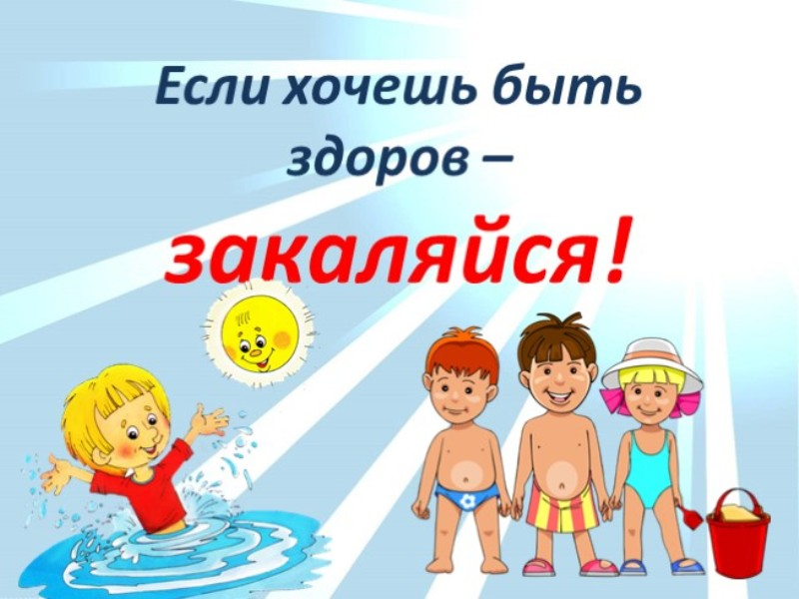

Консультация для педагогов и родителей:
«Закаливающие мероприятия с детьми дошкольного возраста»

Подготовила воспитатель
Осина Наталья Вячеславовна

г. Сасово, 2023
Каждый родитель мечтает о том, чтобы их ребенок рос здоровым и крепким. Для этого необходимо улучшать его иммунитет. Поэтому закаливание детей дошкольного возраста – это наиболее эффективный способ добиться своей цели.
Что же такое закаливание?
Закаливание – это система профилактических мероприятий, направленных на сопротивляемость организма неблагоприятным факторам окружающей среды.
Методики закаливания детей дошкольного возраста предполагают намеренное воздействие на организм малыша холодом. При этом устойчивость организма развивается и к другим воздействиям. Важно понимать, что закаливание – это целая система. Организм нужно подготавливать постепенно, чтобы исключить возникновение тяжелых заболеваний, например, воспаление легких.
Различные схемы закаливания детей дошкольного возраста предполагают возможность проведения процедур с первых месяцев, когда происходит адаптация организма к внешней среде. Сухого обтирания и воздушных ванн для него вполне достаточно. Важно, чтобы ребенку процедура приносила удовольствие. Поэтому по многим системам закаливания детей дошкольного возраста рекомендуется переходить к обливаниям только после четырех лет.
Принципы закаливания детей дошкольного возраста.
Принцип постепенности увеличения закаливающих воздействий (при закаливании организма недопустимо форсированное снижение температуры или увеличение продолжительности процедуры).
• Систематичность закаливания (регулярное повторение закаливающих процедур).
• Учет индивидуальных, возрастных особенностей организма ребенка.
• Многофакторность закаливания- использование различных агентов: холода, тепла, механического воздействия воздуха, воды и др. (нельзя закаливать ребенка, только, например, водными процедурами. Нельзя заменить прогулки никакими другими средствами закаливания).
• Процедуры должны быть комплексными (обливание водой можно соединять с последующей прогулкой на свежем воздухе или плаванием).
• Все процедуры должны вызывать только положительные эмоции.
Правила закаливания детей дошкольного возраста
Обязательно одевайте ребенка по погоде. Ни в коем случае нельзя его слишком укутывать.
Перед сном обязательно проветривайте комнату.
Ночью температура должна быть немного ниже дневной.
После сна обязательно умывайте малыша.
Независимо от погоды обязательно гуляйте с малышом.
В помещении одевайте легкую одежду.
Если ребенок заболел, то к процедурам можно возвращаться только после полного его выздоровления.
Способы закаливания детей дошкольного возраста.
Существует несколько способов закаливания детей дошкольного возраста: традиционные (закаливание водой, воздухом и солнцем) и нетрадиционные (например, полоскание горла, хождение босиком).
Рассмотрим некоторые способы более подробно.
Закаливание водой - самый распространенный способ на сегодняшний день. Начинать следует с обтираний. В первые дни такого закаливания температура воды должна совпадать с температурой тела. А в дальнейшем ее необходимо постепенно начинать понижать на несколько градусов. Такая процедура занимает всего 5-7 минут. Достаточно лишь обтереть все тело, начиная с рук и заканчивая ногами. Обтирание должно осуществляться по массажным линиям. Например, ноги обтираются снизу вверх, а живот – аккуратными движениями по часовой стрелке. Приблизительно через месяц регулярных обтираний можно приступать непосредственно к обливаниям водой. Температура воды для обеих процедур изначально должна быть не ниже +34 С. Далее ее можно медленно снижать. После каждого обливания следует тщательно растереть кожу всего тела до розового цвета.
Закаливание воздухом также очень полезно и эффективно для укрепления иммунной системы. Для начала воздушные ванны устраиваются в предварительно проветренном помещении, температура воздуха в котором сохраняется на отметке +20С. Продолжительность процедуры – 5 минут. Следующим этапом станет увеличение продолжительности воздушной ванны, снижение температуры и выход на открытый воздух. Очень полезны для детей и прогулки на открытом воздухе в сочетании с физическими упражнениями. Время – не менее 1 часа.
Закаливание солнцем происходит путем принятия солнечных ванн. Главное знать меру и не забывать защищать голову шляпой или панамой. Начинать закаливание солнцем следует с 12-15 минут. Безопасное время солнечной активности до 11 утра и после 16 вечера. Солнечные ванны лучше принимать через 2 часа после еды. Следует обращать внимание на самочувствие ребенка. Если его тошнит или кружится голова, то следует немедленно прекратить процедуру. При проведении солнечных ванн нужно пить больше жидкости.
Контрастное воздушное закаливание (из теплого помещения дети попадают в «холодное»).
Хождение босиком. При этом укрепляются своды и связки стоп, идет профилактика плоскостопия. В летний период предоставляйте детям возможность ходить босиком по горячему песку и асфальту, по мелким камешкам и шишкам, которые действуют как сильные раздражители. Напротив, теплый песок, мягкая трава, комнатный ковер действуют успокаивающе. При ходьбе босиком увеличивается интенсивность деятельности почти всех мышц, стимулируется кровообращение во всем организм, улучшается умственная деятельность.
Контрастный душ – наиболее эффективный метод закаливания в домашних условиях.
Например, после непродолжительной зарядки ребенок встает под душ, обливается водой 36 – 38 градусов в течение 30 – 40 секунд, затем температура воды снижается на 2 – 3 градуса, а продолжительность обливания сокращается до 20 – 25 секунд. Процедура повторяется 2 раза. Через 1 – 1,5 недели разница температур воды возрастает до 4 – 5 градусов и в течение 2 – 3 месяцев доводится до 19 – 20 градусов).
Полоскание горла прохладной водой со снижением температуры является методом профилактики заболевания носоглотки. (Полоскание горла начинается при температуре воды 36 – 37 градусов, снижается каждые 2 – 3 дня на 1 градус и доводится до комнатной.)
При этом следует помнить, что перерыв в закаливании на две – три недели снижает сопротивляемость организма простудным факторам и потому крайне не желателен.
При проведении закаливающих процедур желательно использовать художественное слово.
Например:
«Надо, надо нам умыться,
Где тут чистая водица?
Руки моем раз, два (сверху вниз обливаем водой)
Шейку моем три (обливаем шею)
И лицо мы умываем – четыре
Полотенцем вытираем»
Или
«Ходим, ходим по дорожкам,
Лечим, лечим наши ножки.
Я хожу с осанкой гордой, прямо голову держу.
Мы проверили осанку и свели лопатки.
Носом глубоко дышите, спинки ровненько держите.»
Желаю успехов!
«Рижский» метод закаливания
Все мы знаем, что с помощью такой простой процедуры, как закаливание организма, можно не только поправить здоровье, но и стабилизировать психоэмоциональное состояние. Особенно важно проводить закаливание в детском возрасте, когда ребенок только начинает формироваться физически и психологически. Специально для дошкольников еще в 80-е годы была разработана методика рижского закаливания. В чем заключается рижский метод закаливания? Название метода пришло из Прибалтики, где было замечено, что дети, бегающие босиком по прохладной воде и песку Рижского взморья, практически не болеют простудными заболеваниями.
Для данного метода закаливания используется три дорожки из грубого полотна (мешковина, дерюга и пр.) шириной 0,4 м и длиной 1,5 м. Одна из них смачивается в 10% растворе поваренной соли (1 кг соли на ведро воды) комнатной t. Другая в чистой воде такой же t. Третья дорожка остается сухой. Дорожки выстилаются на полу в следующей последовательности: "соленая" дорожка, дорожка, смоченная обычной водой и сухая.
Дети шаркающим шагом проходят по очереди по всем дорожкам. Прохождение можно повторить 2-3 раза и совместить его с хождением по ребристой доске или по "Дорожке Здоровья".
"Дорожка Здоровья" представляет собой полосу из ткани с нашитыми на нее мелкими предметами: пуговицы, бусинки, плетеные веревочки, шнуры и другие объемные предметы, безопасные для ребенка. Можно использовать коврик для ванной типа "травка". Подобные дорожки используют для профилактики плоскостопия и являются активными раздражителями рецепторов, находящихся на стопе ребенка.
Литература.
- Апарин В., Крылов В. О пользе хождения босиком // Наука и жизнь. - 2010. - №3 - с.40-43
- Методические рекомендации по закаливанию детей в дошкольных учреждениях. - М., 2008. - 45с.
- Праздников В.П. Закаливание детей дошкольного возраста - М.: Медицина, 2010. - 220с.

